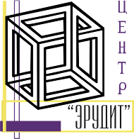
НАУЧНО-ОБРАЗОВАТЕЛЬНЫЙ ЦЕНТР «ЭРУДИТ»

410000, г. Саратов, а/я 91, E-mail: info@erudyt.ru, http://erudyt.ru, http://эрудит.рус

Международная дистанционная олимпиада по географии

«Атмосферные явления»

Для учеников 6-11 классов, студентов и педагогов

Срок отправки работ: до 15 октября 2023 года

Ответы:
а.
б.
в.
г.
д.
Оптические:
Электрические:
а.
б.
в.
г.
д.
Обложные осадки:
Моросящие:
Ливневые:

Желаем успеха!
НАУЧНО-ОБРАЗОВАТЕЛЬНЫЙ ЦЕНТР «ЭРУДИТ» 410000, г. Саратов, а/я 91, E-mail: info@erudyt.ru, http://erudyt.ru

